Communiqué de presse
Pour l'action des Chanteurs à l’étoile 2024

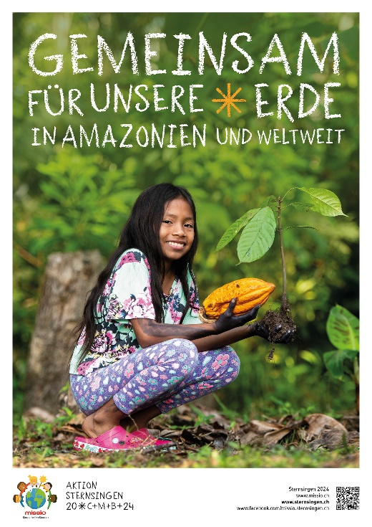
Les Chanteurs à l'étoile : ce sont plus de 10'000 enfants et jeunes qui apportent la bénédiction et collectent des dons pour les enfants défavorisés du monde
Sur l'affiche, on peut voir Valeria. Elle vit avec sa famille dans un village amazonien et appartient au groupe ethnique indigène des Tikunas.
© Florian Kopp, Kindermissionswerk ‘Die Sternsinger

Fribourg, le 28.11.2023. Dans le temps de l’Avent et jusqu’à l'Epiphanie, environ 10'000 enfants et jeunes seront à nouveau en route dans toute la Suisse en tant que Chanteurs à l'étoile. Costumés en bergers et en rois mages, ils vont de maison en maison chanter et apporter la bénédiction de Dieu pour la nouvelle année et récolter des dons pour les enfants dans le besoin. L'année dernière, grâce aux dons récoltés, Missio Suisse, l'organisation responsable de l'action des Chanteurs à l'étoile, a soutenu quelque 240 projets d'entraide dans différentes régions du monde. Le coup d'envoi de l’action, sera donné par une visite au Palais fédéral à Berne le 19 décembre 2023. Le 1er janvier 2024, une délégation suisse de Chanteurs à l'étoile participera à la messe du Nouvel An à Rome avec le pape François.

L'action des Chanteurs à l'étoile 2024 met l'accent sur la sauvegarde de la Création, le respect des traditions et le maintien d’une vive digne pour différents peuples. Sous la devise "Ensemble pour notre terre - en Amazonie et dans le monde", l'engagement des Chanteurs à l'étoile aide les enfants défavorisés de la région amazonienne à cultiver leurs terres en préservant leur habitat naturel. Les Chanteurs à l'étoile sont ainsi en route dans l'esprit de l'exhortation apostolique "Laudate Deum" du pape François.

La nature nous donne tout ce dont nous avons besoin".
Le groupe ethnique indigène des Tikunas vit au carrefour du Pérou, du Brésil et de la Colombie en Amazonie, dans la plus grande forêt tropicale du monde. Valeria, la jeune fille de l'affiche de l'action de Chanteurs à l'étoile, vient du petit village colombien de Santa Sofía. "La nature nous donne tout ce dont nous avons besoin", dit-elle, "la forêt tropicale est notre jardin, dans lequel nous cultivons des légumes et des fruits". Il n'en a pas toujours été ainsi. Pour gagner des terres fertiles, les Tikunas pratiquaient autrefois la culture sur brûlis qui appauvrissait les sols car ceux-ci ne restaient fertiles que pendant une courte période et il fallait à nouveau défricher une partie de la forêt vierge.

L'organisation non gouvernementale colombienne "Chemins d'identité" - "Fundación Caminos de Identidad" en abrégé FUCAI - travaille depuis une vingtaine d'années avec les Tikunas. Le travail de FUCAI, qui est soutenu par l'action des "Chanteurs à l’étoile", encourage l'échange de connaissances et d'expériences entre les différentes générations et aide à maintenir des traditions respectueuses de la création. Ainsi, la nature menacée et les milieux de vie sont préservés.
Pour ce faire, FUCAI organise régulièrement des "salles de classe vivantes" - "Aulas Vivas" - pour les enfants et les adolescents « tikunas » des trois pays. Les enfants apprennent ainsi de manière ludique à manier la sarbacane avec laquelle on chassait autrefois. Ils réapprennent également la langue des Tikunas afin qu'elle ne se perde pas.

Confiance en soi dans la vie
Dans les "Aulas Vivas", les enfants apprennent également à connaître les fruits, les légumes et les plantes médicinales dont ils ont besoin pour vivre. Ils créent un jardin forestier avec des plantons. Grâce à l'intervention de FUCAI, les brûlis sont stoppés et les familles peuvent vivre de leurs jardins forestiers, dans le respect de leurs traditions.

Les jeunes d’Amazonie et d’ici sont conscients que les changements climatiques perceptibles menacent l'environnement et donc leur vie future. Nous pouvons tous apporter une contribution pour y remédier. Mais pour cela, il faut des efforts à tous les niveaux et dans tous les domaines de la vie. Lorsque les Chanteurs à l'étoile sont en route, ils veulent aussi attirer l'attention sur ce point : la justice climatique commence avec chacune et chacun d'entre nous.

Images à télécharger :
https://www.missio.ch/kinder-und-jugend/sternsingen/presse

Contact pour les médias :
Hanspeter Ruedl
hanspeter.ruedl@missio.ch
026 425 55 79
www.missio.ch
www.instagram.com/missio.ch

Contact pour les Chanteurs à l’étoile :
Nadia Brügger
nadia.bruegger@missio.ch
026 425 55 75
www.chanteurs-etoile.ch
www.facebook.com/missio.sternsingen.ch/

Informations sur les événements à venir :

Les Chanteurs à l'étoile de nouveau en visite au Palais fédéral !

L'année dernière, le président du Conseil national Martin Candinas avait reçu les Chanteurs à l'étoile. Cette année, c'est le conseiller national Eric Nussbaumer (BL) qui ouvrira les portes du Palais fédéral aux délégations de Chanteurs à l'étoile de trois régions linguistiques de Suisse. C'est aussi un signal fort pour l'engagement de plus de 10'000 enfants et jeunes dans tout le pays en faveur d'autres enfants qui ont besoin de notre aide.

Pour cette visite au Palais fédéral, les délégations de Chanteurs à l'étoile viendront de Bulle (FR), Tesserete (TI) et Dallenwil (NW).

Rendez-vous : Mardi 19.12.2023, env. 15.00 - 19.00 heures

Herisau (AR) : Délégation de Chanteurs à l'étoile pour la messe du Nouvel An avec le pape François à Rome

La délégation de Chanteurs à l'étoile de Herisau (AR) représentera tous les groupes de Chanteurs à l’étoile de Suisse. Elle participera à la messe du Nouvel An avec le pape François. Le programme prévoit notamment une visite de la Garde suisse pontificale, de l'ambassade de Suisse auprès du Saint-Siège et des Œuvres pontificales missionnaires, une visite touristique de la ville éternelle et la rencontre avec d'autres groupes de Chanteurs à l'étoile d’autres pays.

Rendez-vous : Vendredi 29.12.2023 au mardi 2 janvier 2024

Informations complémentaires sur l'action des Chanteurs à l’étoile

Dans le temps de l’Avent et jusqu’à l'Épiphanie, plus de 10'000 enfants et jeunes habillés en rois mages sont en route dans toute la Suisse. Avec des chants, ils apportent la Bonne Nouvelle de Noël aux habitant et la bénédiction "C+M+B" (Christus Mansionem Benedicat), ce qui signifie "Que le Christ bénisse cette maison". Les Chanteurs à l'étoile collectent ainsi des dons pour des projets d'entraide pour les enfants défavorisés. Ils vivent concrètement la devise de Missio-Enfance : "Les enfants aident les enfants".

Chaque année, l'accent est mis sur un contenu différent et un pays cible est présenté. Les enfants apprennent ainsi à connaître les conditions de vie des enfants de leur âge dans d'autres parties du monde grâce à du matériel éducatif. En 2021, l'Ukraine a servi de pays d'exemple, en 2022, trois pays africains, l'Égypte, le Ghana et le Soudan du Sud, et en 2023, l'Indonésie. En 2024, des projets présentés, à titre d’exemples, dans la région de l'Amazonie montreront où l'aide des Chanteurs à l'étoile arrive et comment les enfants peuvent être soutenus.

La tradition des Chanteurs à l'étoile vient du Moyen-Âge et est surtout vécue dans les pays alpins et les régions germanophones. En Allemagne, les Chanteurs à l'étoile font partie du patrimoine culturel immatériel de l'UNESCO depuis 2016.
En Suisse, l'action des Chanteurs à l'étoile est organisée par Missio Suisse en collaboration avec les paroisses, depuis 1989 en Suisse alémanique, depuis 2005 en Suisse romande et depuis 2012 au Tessin.

L'action des Chanteurs à l'étoile 2023 a permis de récolter plus de 1,5 million de francs qui ont contribué à soutenir plus de 240 projets d’enfants dans les domaines de la santé, de l'éducation, de l'alimentation et des droits de l'enfant dans le monde entier.

Missio Suisse
Missio Suisse est la branche suisse des Œuvres pontificales missionnaires actives dans plus de 120 pays. Missio vise un "équilibre et un échange entre les Eglises" par des campagnes d'information et la collecte de dons.

Missio Suisse s'articule autour de trois domaines :
- Missio Eglise universelle soutient des diocèses qui ne sont pas encore financièrement autonomes en Afrique, en Amérique latine, en Asie et en Océanie. Missio Eglise universelle informe sur la vie des gens là-bas et collecte chaque année, lors du Mois de la Mission universelle, la collecte pour le Fonds de solidarité de l'Eglise universelle.
- Missio Enfants et Jeunes soutient des projets en faveur des enfants et des jeunes et sensibilise les jeunes Suisses aux conditions de vie des jeunes de leur âge sur d'autres continents.
- Missio Formation soutient la formation de prêtres, de religieux et d'aumôniers dans les jeunes diocèses.
www.missio.ch

